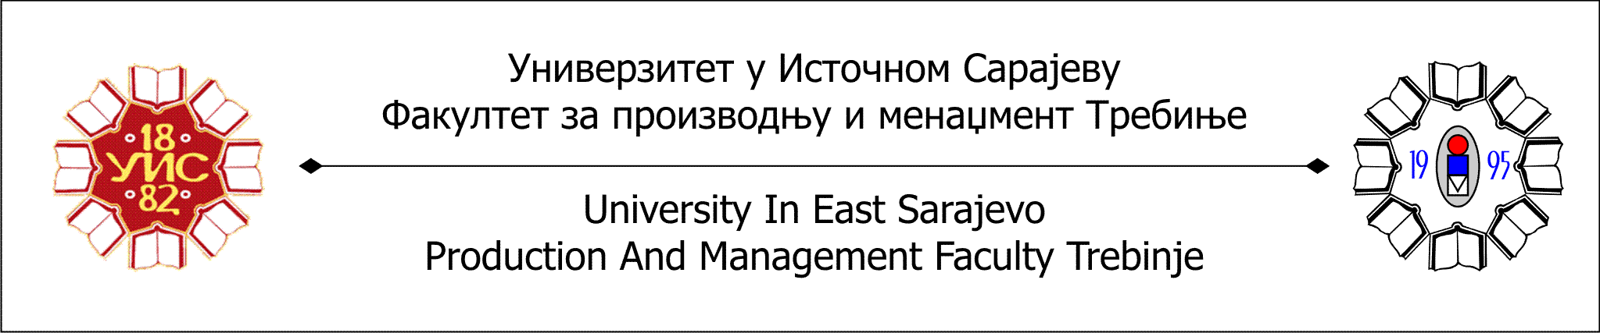

Popunjava predmetni nastavnik |  | VREDNOVANJE RADA STUDENTA |  |  | ŠKOLSKA GODINA | I
STUDIJSKI PROGRAM: |  |  | STUDIJSKA GODINA |  | SEMESTAR | I
PREDMET | Projektovanje proizvodnih sistema |  |  |  | Broj ECTS kredita
NASTAVNIK |  |  | SARADNIK | Mr.sc Gojko Krunić

Red  br. | Prezime i ime | Broj  indeksa | Provjera znanja u toku nastave |  |  |  |  |  |  |  |  |  |  | Završni  ispit |  | Ukupno  poena | Ocjena
Red  br. | Prezime i ime | Broj  indeksa | Prisust.na nastavi |  |  | Ostale aktivnosti |  |  |  | Kolovijum |  |  |  |  |  | Ukupno  poena | Ocjena
Red  br. | Prezime i ime | Broj  indeksa | Pred | Vjež. | Ukup |  |  | Test |  | Kokokvijum I |  | Kolokvijum II |  |  |  | Ukupno  poena | Ocjena
 |  |  |  |  |  | Datum | Bodovi | Datum | Bodovi | Datum | Bodovi | Datum | Bodovi | Datum | Bodovi | Ukupno  poena | Ocjena
Red  br. | Prezime i ime | Broj  indeksa | B O D O V I
1. | Новица Мичета | 07/08 |  |  | 8 |  |  |  |  | 19.11.2014 | 12,75 | 27.01.2016 | 19,73 | 28.04.2016 | 21 | 61,48 | 7
2. | Вукашин Кртолица | 20/08 |  |  | 7 |  |  |  |  | 09.12.2014 | 14,53 | 17.02.2016 | 13,79 | 28.04.2016 | - | - | 5
3.
4.
5.

Članovi komisije:

Doc. dr Obrad Spaić
__________________

Doc. Dr Željko Đurić
__________________

Mr.sc Gojko Krunić
__________________

